Düsseldorf/Rendsburg, 10.04.2018

Riesengewinn für Rentner aus Rendsburg

Um den Gewinner des dritten Straßenpreises im März zu überraschen, setzte sich das Team der Deutschen Postcode Lotterie stolze 500 Kilometer ins Auto. Von Düsseldorf führte sie das Navi bis nach Rendsburg in Schleswig-Holstein. Dort wartete ein überraschter Rentner.

Nachdem das Team der Deutschen Postcode Lotterie in Schleswig-Holstein bereits Monatsgewinner in Osterrönfeld überraschen konnte und Straßenpreise in Flensburg und Wangelau gefeiert wurden, hat nun Rentner Karl* aus Rendsburg Glück. Dank seines gezogenen Postcodes 24768 XR und eines Loses gewinnt er den dritten Straßenpreis der März-Ziehung – und damit 10.000 Euro!

„Oioioi. Danke, danke!“ Das waren die ersten Worte, die der 79-Jährige bei der Übergabe des Gewinnschecks Postcode-Moderator Giuliano Lenz entgegenbrachte. Neben dem goldenen Umschlag samt Scheck-Inhalt erhielt Karl einen schönen Strauß Blumen, den er seiner Frau ins Pflegeheim mitbringen wird.

Nach der Übergabe des Schecks sagte er Giuliano Lenz: „Ich weiß nicht mal, was ich sagen soll. Nochmals vielen Dank dafür. Ich bin immer noch sprachlos. Donnerwetter!“ Anschließend verriet er dem Team, welche Pläne er für den Gewinn hat: „Ich möchte andere Leute mit meinem Gewinn unterstützen. Aber ein bisschen werde ich auch für mich behalten.“

30 Prozent für gemeinnützige Projekte
Von den Losbeiträgen fördern Teilnehmer wie Karl in Schleswig-Holstein unter anderem die Organisation Villekula e.V. Der Verein verfolgt einen ganzheitlichen Ansatz. Dabei säen, pflegen, ernten und kochen Kinder im Alter von fünf bis zwölf Jahren gemeinsam. So werden größere Natur- und Ernährungszusammenhänge spielerisch vermittelt.
„Dank der vielen Teilnehmer der Deutschen Postcode Lotterie ist es immer wieder möglich, großartige soziale Projekte zu fördern und zu unterstützen“, sagt Tjorven Reisener, Gründerin der Flensburger Organisation. „So hatten auch wir von Villekula e.V. das große Glück, von der Deutschen Postcode Lotterie unterstützt zu werden und konnten das Vorhaben, einen Niedrigseilgarten anzulegen, Stück für Stück umsetzen. Dadurch haben unsere Teilnehmer noch mehr Möglichkeiten, sich zu bewegen, ihr Gleichgewicht auszuprobieren und sich gegenseitig zu helfen. Dafür sind wir besonders dankbar – und vor allem die Kinder freuen sich!“

Von jedem Losbeitrag gehen 30 Prozent an Förderprojekte aus den Bereichen Chancengleichheit, Natur- und Umweltschutz und sozialer Zusammenhalt. Informationen zu den Projekten und zur Bewilligung von Fördergeldern sind unter www.postcode-lotterie.de/projekte abrufbar.

* Der Deutschen Postcode Lotterie ist der Umgang mit personenbezogenen Daten wichtig. Wir achten die Persönlichkeitsrechte unserer Gewinner und veröffentlichen Namen, persönliche Informationen sowie Bilder nur nach vorheriger Einwilligung. Der Gewinner möchte nur mit seinem Vornamen kommuniziert werden.

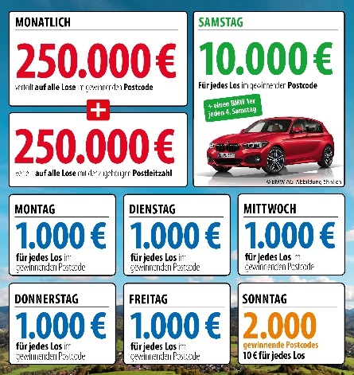
Über die Deutsche Postcode Lotterie
Die Deutsche Postcode Lotterie ging im Oktober 2016 an den Start. Beim Monatsgewinn werden 250.000 Euro unter allen Gewinnlosen mit dem gezogenen Postcode und weitere 250.000 Euro unter allen übrigen Gewinnlosen der zugehörigen Postleitzahl aufgeteilt. Außerdem reichen die täglichen Geldgewinne von 10 Euro, die sonntags für jedes Los in 2.000 gezogenen Postcodes ausgezahlt werden, über 1.000 Euro, die von Montag bis Freitag für jedes Los in einem gezogenen Postcode winken, bis hin zum Straßenpreis von 10.000 Euro, der samstags für jedes Los in einem gezogenen Postcode garantiert ist. Unter den Gewinnern des vierten Straßenpreises wird zusätzlich zum Geldpreis ein Neuwagen verlost.
Die Projekte: Gewinnen und zugleich in der Nähe helfen
30 Prozent des Losbeitrags fließen in soziale Projekte in der direkten Nähe der Teilnehmer. Ein Beirat unter Vorsitz von Prof. Dr. Rita Süssmuth entscheidet über die Auswahl der Projekte aus den Bereichen sozialer Zusammenhalt, Chancengleichheit und Natur- und Umweltschutz. Weitere Informationen unter www.postcode-lotterie.de/projekte.

Die Ziehung: Persönliche Gewinnbenachrichtigung
Die monatliche Ziehung besteht aus fünf Einzelziehungen. An diesen Ziehungen nehmen sämtliche gültigen Lose teil. Die Gewinner werden per Anruf, Brief oder E-Mail informiert. Die Teilnahme ist ab 18 Jahren möglich. Die nächste Ziehung ist am 3. Mai.
Pressekontakt:
Nicolas Berthold
Pressesprecher, Deutsche Postcode Lotterie
Martin-Luther-Platz 28
D-40212 Düsseldorf
Telefon: +49 (0) 211 94283832
Mobil: +49 (0) 172 3138886
E-Mail: nicolas.berthold@postcode-lotterie.de

